REZULTATI TURNIRA U STOLNOM TENISU
UČENIČKI DOM SŠ BRAĆA RADIĆ
14. veljače 2022.

VALENTINOVO 2023.

- mjesto: MARIO JURKOVIĆ
- mjesto : MARTIN VUDRAG
- mjesto: TONI VIOLIĆ

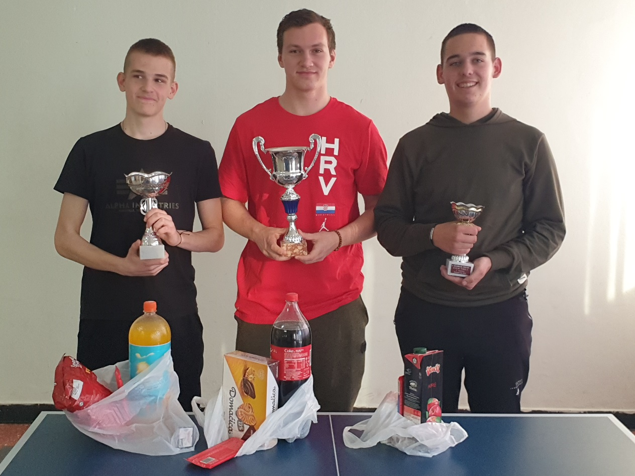

(FINALE: Jurković-Vudrag 2:1)

VODITELJ:
Andrija Ivić, prof.

